PROGRAM PIELGRZYMKI KLUBU INTELIGENCJI KATOLICKIEJ
w KATOWICACH
23.04.2016r. do 08.05. 2016r.
SAARBRUCKEN – PARYŻ – BORDEAUX – LOURDES – SANTIAGO DE COMPOSTELA – FATIMA – MADRYT -SARAGOSSA – MONTSERRAT – BARCELONA – COSTA DEL MARESME - AVIGNON –
LA SALETTE – ALTOTTING

Przez Biuro Turystyczno-Pielgrzymkowe Frater z Bydgoszczy

PROGRAM RAMOWY 16 DNI

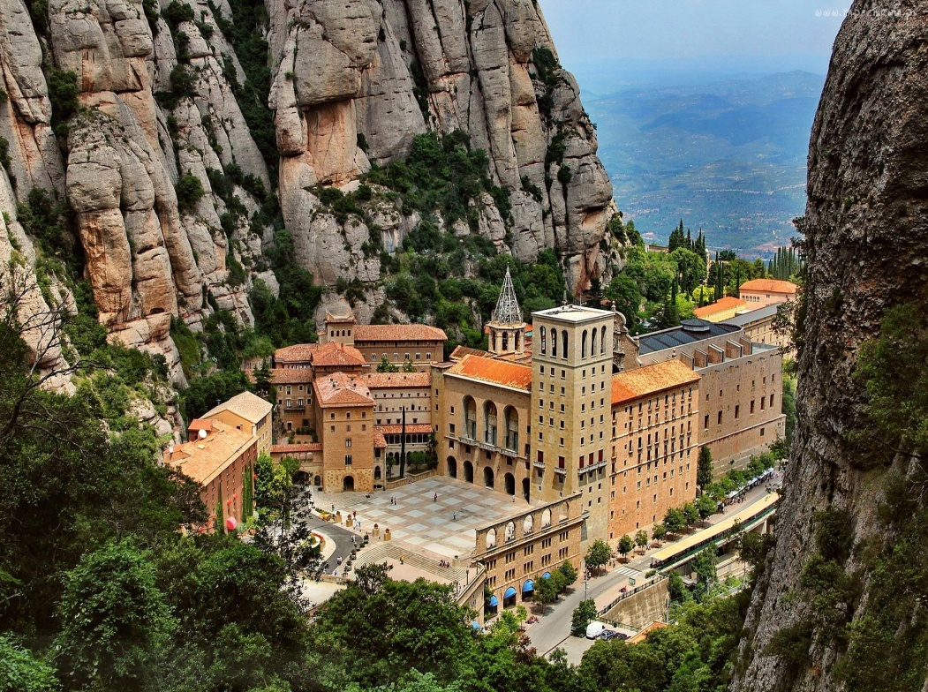
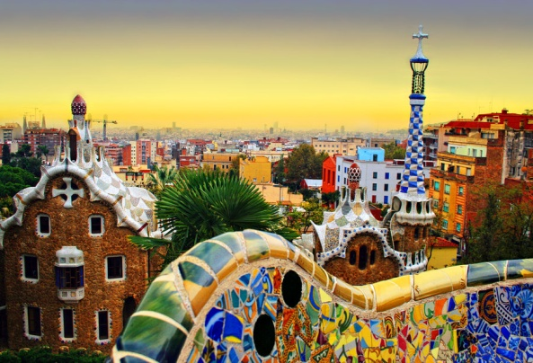
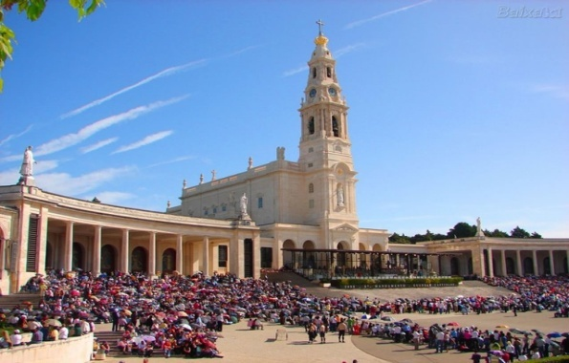
SANKTUARIA EUROPY ZACHODNIEJ

DZIEŃ 1
Zbiórka uczestników i wyjazd z Katowic we wczesnych godzinach rannych. Przejazd na nocleg w okolice Saarbrucken.
W tym dniu nie ma obiadokolacji.
DZIEŃ 2
Śniadanie. Przejazd do Saarbrucken. Spacer po mieście. Zobaczymy m.in.: most kamienny z 1546 r., kościół św. Arnuala w stylu gotyckim, pałac barokowy Saarbrucker Schloss z XVIII w, kościół Ludwika w stylu barokowym z lat 1762 – 68, kościół św. Jana w stylu barokowym, zabytkowy ratusz oraz kamienice. Przejazd na obiadokolację i nocleg w okolicach Paryża.
DZIEŃ 3
Śniadanie, po którym przejazd do Paryża. Udamy się do gotyckiej Katedry Notre Dame. Podziwiać będziemy rozety
w transepcie, misternie udekorowane portale i galerię królów judzkich. Bulwarem św. Michała przejście do dzielnicy Łacińskiej. Przejdziemy obok Sorbony, Panteonu – miejsca pochówku Wielkich Synów Francji. Zwiedzimy kościół Saint Etienne Du Mont, gdzie wykładali św. Bonawentura i św. Tomasz z Akwinu. Tu przechowuje się relikwie św. Genowefy – patronki Paryża. Udamy się do kaplicy Cudownego Medalika. Msza św. Popołudnie spędzimy na Polu Marsowym,
w okolicy Wieży Eiffla. Obiadokolacja. Rejs po Sekwanie. Powrót na nocleg.

DZIEŃ 4
Śniadanie. Przejazd do Bordeaux – głównego miasta Akwitanii, słynącego z wyrobu doskonałych win – spacer po mieście. Zobaczymy m.in.: katedrę Św. Andrzeja ze znajdującą się nieopodal Bramą Królewską, Plac Quinconces
z fontanną z pomnikiem Monument des Girondins. Przejazd na obiadokolację i nocleg do Lourdes.

DZIEŃ 5
Śniadanie, po którym całodzienny pobyt w Lourdes: nawiedzenie bazyliki Różańca Świętego, bazyliki Niepokalanego Poczęcia, Groty Objawień tzw. Massabielskiej, udział we Mszy Świętej oraz Drodze Krzyżowej. Poznanie miejsc związanych ze św. Bernadettą: młyn de Bolly, Le Cachot, gdzie mieszkała rodzina Soubirous. Obiadokolacja, po której nabożeństwo Maryjne i procesja ze świecami. Nocleg.
DZIEŃ 6
Msza św. Śniadanie, po którym pożegnanie Lourdes przy Grocie Objawień. Przejazd na obiadokolację i nocleg
w okolice Santiago de Compostela.

DZIEŃ 7
Śniadanie. Przejazd do Santiago de Compostela. Udamy się do sanktuarium św. Jakuba Apostoła. Msza Św. Zwiedzanie romańskiej katedry, w której na szczególną uwagę zasługuje wejście główne, z widniejącą na nim ok. setką figur. Na barokowej fasadzie katedry usytuowany jest posąg św. Jakuba, a w krypcie za ołtarzem głównym, zlokalizowany jest grób Apostoła. Spacer malowniczymi, kamiennymi uliczkami starego miasta. Przejazd na obiadokolację i nocleg do Fatimy.
DZIEŃ 8
Msza św. Śniadanie. Nawiedzenie sanktuarium maryjnego wybudowanego w miejscu objawień Matki Bożej. Zobaczymy bazylikę Matki Boskiej Różańcowej, Kaplicę Objawień, bazylikę Trójcy Przenajświętszej, wystawę „Światło i Pokój”, gdzie gromadzone są dary i wota dla Matki Bożej Fatimskiej, pomniki papieży: Jana Pawła II i Pawła VI, betonowy fragment Muru Berlińskiego – pamiątka Bożej interwencji w upadku komunizmu, zapowiedzianego w Fatimie. Z kolei udamy się do Aljustrel – zwiedzanie miejsc związanych z życiem Franciszka, Hiacynty i Łucji, droga krzyżowa. Udział
w modlitwie różańcowej z wieczorną procesją światła. Powrót na obiadokolację i nocleg.
DZIEŃ 9
Msza św. Śniadanie. Ponowne nawiedzenie sanktuarium maryjnego wybudowanego w miejscu objawień Matki Bożej. Następnie przejazd do Valinhos – miejsca czwartego objawienia Matki Boskiej 19 sierpnia 1917 roku. Znajduje się tu pomnik Maryi, umieszony w niewielkiej kapliczce. Przejazd na obiadokolację i nocleg w okolicach Madrytu.

DZIEŃ 10
Śniadanie, po którym zwiedzanie Madrytu – eklektyczna, monumentalna katedra pw. Matki Bożej Almudeny, pałac królewski. Przez parki i ogrody położone wokół katedry i pałacu przejdziemy do klasycystycznej bazyliki San Francisco El Grande – jest to jeden z ciekawszych kościołów w mieście. Następnie udamy się na Puerta del Sol – plac, na którym znajduje się pomnik Karola III, fontanny oraz rzeźba niedźwiedzia wspinającego się na drzewo truskawkowe, który jest symbolem Madrytu. Powrót na obiadokolację i nocleg.
DZIEŃ 11
Śniadanie. Przejazd do Saragossy. Spacer po mieście. Zobaczymy m.in.: mury rzymskie, XIV-wieczną wieżę Zuda, rzymski kamienny most, pałac arcybiskupi z piękną barokową elewacją, pierwszą chrześcijańską katedrę Saragossy – San Salvador oraz zbudowaną w XVII w. bazylikę Nuestra Señora El Pilar pod wezwaniem patronki Hiszpanii Matki Bożej Na Kolumnie, która objawiła się św. Jakubowi Apostołowi w 40 r. n.e. na szczycie filaru. Przejazd do Montserrat, nawiedzenie klasztoru Benedyktynów z XI w. – sanktuarium Czarnej Madonny wybudowanego na zboczu masywu górskiego. Według tradycji, mała drewniana figura została wyrzeźbiona przez św. Łukasza i przywieziona doKatalonii przez św. Piotra. Msza św. Przejazd na obiadokolację i nocleg na Costa del Maresme.

DZIEŃ 12
Śniadanie. Przejazd na zwiedzanie stolicy Katalonii – Barcelony. Zobaczymy secesyjny kościół Sagrada Familia – uważany za główne osiągnięcie katalońskiego projektanta Antonio Gaudiego. Stąd przejedziemy do parku Güell – spacer po nieporównywalnym do innych ogrodzie z fantazyjną roślinnością i architekturą ogrodową. Udamy się do dzielnicy gotyckiej, zachwycającej urokiem niezwykle malowniczych, wąskich, średniowiecznych uliczek. Zwiedzimy gotycką katedrę św. Eulalii z XII-XV w. – jeden z cenniejszych przykładów tego stylu w Hiszpanii. Msza św. Czas wolny na najsłynniejszym deptaku Barcelony – La Rambla, prowadzącym do pomnika Krzysztofa Kolumba na nabrzeżu. W godzinach wieczornych – przejazd na wzgórze Montjuic – pełne zieleni wzniesienie, oferujące piękne widoki, m.in. na obiekty olimpijskie i port. Powrót na obiadokolację i nocleg.
DZIEŃ 13
Śniadanie. Przejazd do Avignon – zobaczymy: Pałac Papieski, katedrę Notre-Dame des Doms, legendarny most św. Benezeta z XIV w. na rzece Rodan. Msza św. Przejazd na obiadokolację i nocleg do La Salette.

DZIEŃ 14
Śniadanie. Nawiedzimy Sanktuarium Płaczącej Madonny we francuskich Alpach, położonego na wysokości 1800 m n.p.m. pomiędzy Górą Planeau (1804 m), a zboczami Gargas (2208 m) i Chamoux (2198 m). Msza św. Wspaniałe otoczenie pięknych gór, majestat przyrody, urzekająca cisza i kojący szum płynącego potoku przyciąga w to święte miejsce coraz większą liczbę pątników, pragnących zapoznać się z Orędziem Płaczącej Pani. Tu Matka Boża ukazała się dwojgu pastuszkom jedyny raz 19.09.1846 roku. Powrót na obiadokolację i nocleg.
DZIEŃ 15
Śniadanie. Przejazd w kierunku Altötting. W trakcie przejazdu postój na uczestnictwo we Mszy św. Obiadokolacja
i nocleg w Altötting lub okolicy.

DZIEŃ 16
Śniadanie. Przejazd do Altotting. Nawiedzimy Kaplicę Łask z IX w., w której znajduje się słynna rzeźba Czarnej Madonny. Msza św. Na Kappelplatzu zobaczymy także barokową fontannę Madonny oraz kościół św. Magdaleny z XVIII w. Na placu Brata Konrada zatrzymamy się przed posadzoną przez Jana Pawła II „Lipą Papieską”. Wyjazd w drogę powrotną. Zakończenie pielgrzymki w późnych godzinach wieczornych.

TERMIN: 23.04 – 08.05.2016
CENA:
Ilość osób | 40 | 45
cena | 3890 zł | 3790 zł

Biuro ZAPEWNIA:
• przejazd komfortowym autokarem
• 15 noclegów w hotelach **/*** pokoje 2-3-os. z łazienkami, małżeństwa – pokoje 2-os.
• 15 śniadań, 14 obiadokolacji
• opiekę i informację turystyczną pilota
• ubezpieczenie KL + Assistance wraz z KL chorób przewlekłych do 20 000 € i NNW do 2000 €, 5000 zł w RP
UWAGI:
• program może ulec drobnym zmianom
• dokument: dowód osobisty lub paszport
• na wstępy, system nagłaśniający, przewodników lokalnych i inne wydatki programowe – ok. 120 €

